data:
ficha de avaliação mensal de estudo do meio
- 4º ano -
EB1 Igreja – Ruivães
avaliação:
nome:

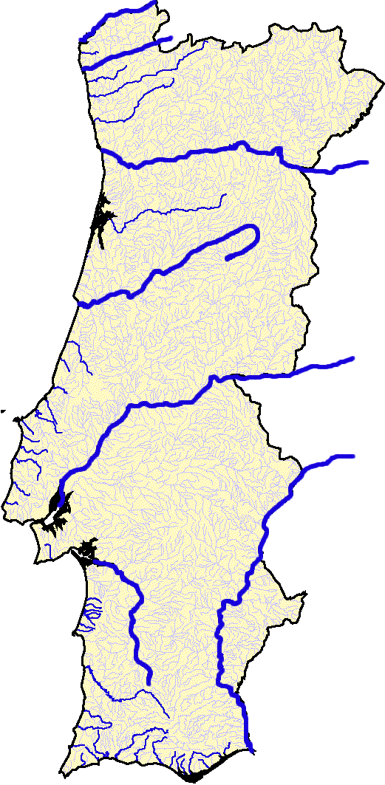
- Legenda a imagem dos maiores rios de Portugal
1
2
3
4
5
6
7
Rio Douro
Rio Sado
Rio Mondego
Rio Minho
Rio Guadiana
Rio Tejo
Rio Lima
1 - __________________________
2 - __________________________
3 - __________________________
4 - __________________________
5 - __________________________
6 - __________________________
7 - __________________________

- Completa o texto com as palavras da caixa.
Eu sou o rio _________, nasço na serra da Estrela, passo por ___________ e desaguo na ________ __ ________.
Chamo-me rio ______, nasço em __________, desaguo em _________ e sou o _________ rio da Península Ibérica.

maior
Tejo
Mondego
Figueira da Foz
Lisboa
Coimbra
Espanha

- O Vinho do Porto nasce nas margens de que rio?
______________________________________________________
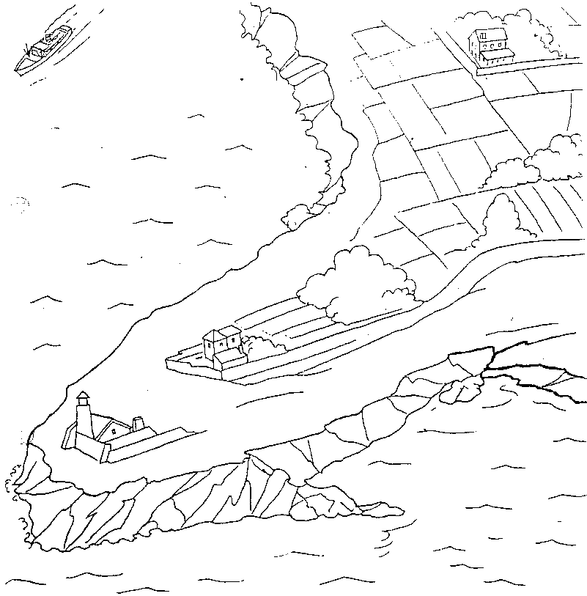
- Qual é o ponto mais alto de Portugal?
_______________________________

- Qual é o ponto mais alto de Portugal
Continental?
_______________________________

- Que aspecto da costa é representado nesta
figura?
_______________________________

_______________________________
- O que é um cabo?
______________________________________________________

- Conheces algum cabo português? Escreve o nome de dois.
______________________________________________________

- Como se chamam os dois arquipélagos portugueses?
______________________________________________________

- Desenha uma baía.

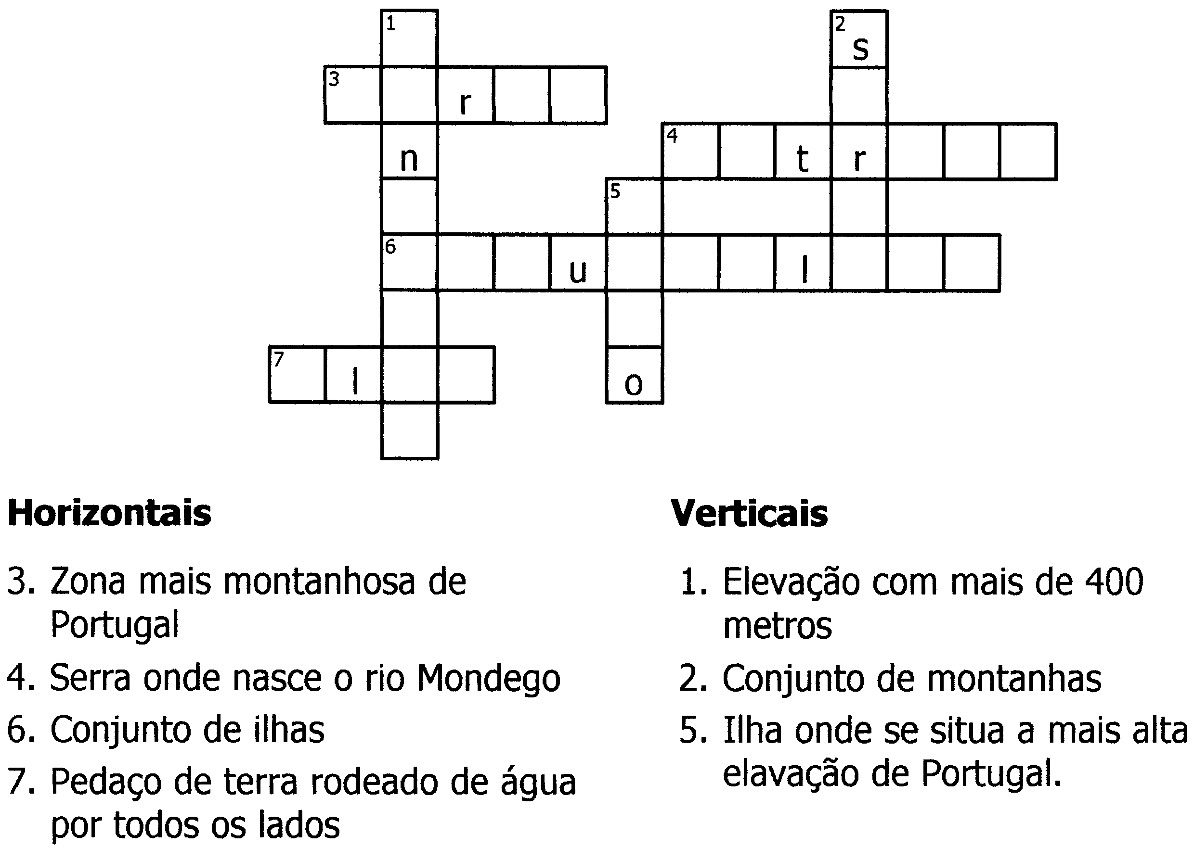
- Completa o seguinte crucigrama.

